15 ИДЕЙ, ЧЕМ ЗАНЯТЬ ДЕТЕЙ ЭТИМ ЛЕТОМ
Никто пока не понимает, как пройдет это нетипичное лето. То ли поедут дети в лагерь, то ли нет, то ли отправить их в деревню к бабушке, то ли не стоит? Скорее всего, дети проведут это лето рядом с родителями, причем максимально дома или близко к нему. Как же развлекать детей летом, если спектр развлечений так сильно ограничен? Чем интересным занять их, если у вас не так много времени на совместные игры? Мы собрали 15 идей для начала летних каникул.
1. В безветренную погоду можно играть в бадминтон там, где мало людей. Для игр в бадминтон не нужно много места, подойдет небольшой уголок в парке у дома, крыша подземного гаража, кусок асфальтовой дороги у дома. Главное, чтобы дети были в безопасности, подальше от машин.
2. Если у вас есть свой дом, можно во дворе разбить палатку и устроить там ночевку. Дети с удовольствием проведут в палатке вечер, рассказывая друг другу разные истории.
3. Посадите маленький огород ребенку. Если вы живете на даче — то пусть огород будет на земле, если в квартире — то в горшках на подоконнике. Пусть дети следят за своими посадками, проверяют их, поливают. Вот полезные советы как это делать правильно, чтобы не уморить растения неправильным уходом.
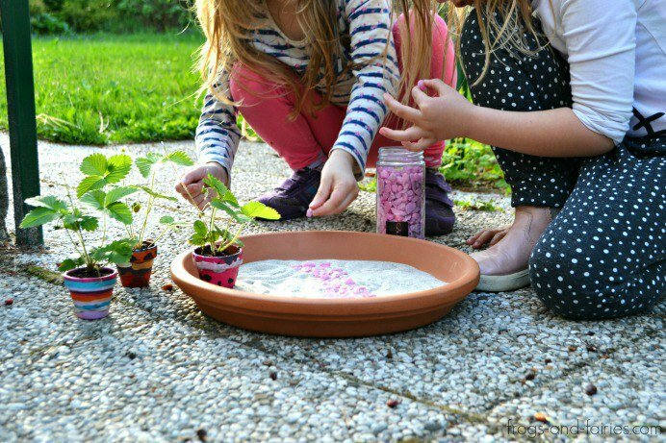
4. В огороде или в контейнере с посадками можно завести домик для фей. Это такие постройки из веточек и камешков и других подручных материалов, строить которые дети могут часами. Посмотрите галерею как оформить сад для фей, сделать заборчик, дорожки.
5. Предложите детям устроить фотопрогулку для лего-человечков. Места для интересных кадров можно найти неподалеку от дома. Для маленьких фигурок песочница это уже пляж, а трава — густой лес. Посмотрите идеи у этого фотографа.
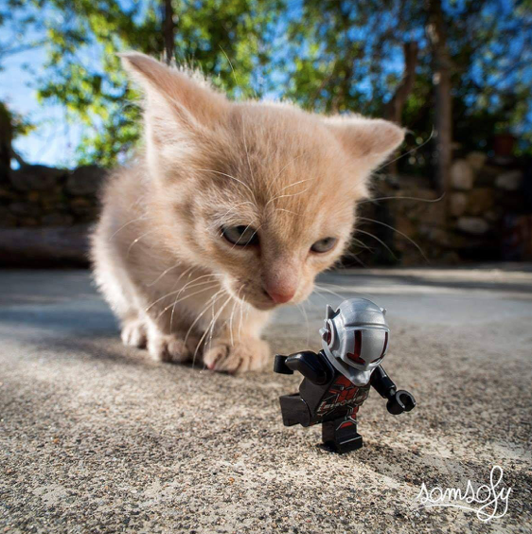
6. Предложите дочкам учиться новым прическам по мастер-классам из ютуба.
7. Научите девочек шить одежки для кукол, дайте им массу лоскутков и пусть они устраивают куклам показы мод, пробуют себя в роли дизайнеров.
8. Предложите детям изучить карту города и составить разные маршруты для прогулок в вашем районе. Пусть они оценят проходимость дорог для велосипедов и пешеходов через гугл-карты, а потом выберите маршрут и прогуляйтесь по нему вместе, фотографируя необычные места.
9. Разрешите детям бегать под теплым проливным дождем.
10. Научите детей сохранять разные мелкие предметы в эпоксидной смоле. И пусть они придумают, что хотят сохранить в ней на память — одуванчики, цветки сирени, травинки, мертвого жучка…
11. Предложите детям сделать много-много оригами-фигурок и снять с ними фильм. Можно по мотивам известного фильма, можно придумать свой сценарий.
12. Пусть дети на прогулке поищут красивые камешки, принесут их домой и распишут акриловыми красками. Из камешков можно складывать интересные мозаики.
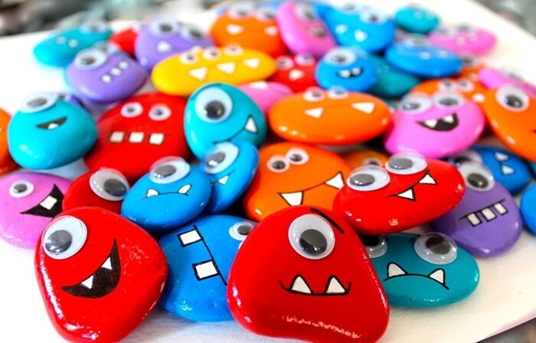
13. Распечатайте много-много разных разверток для домиков и пусть дети вырезают и склеивают свой бумажный городок.
14. Предложите детям расписать витражными красками банки под будущие заготовки. Или вазы.
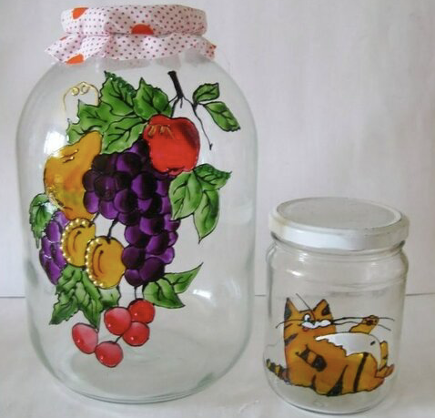
15. Покажите детям разные картины в технике пластилинографии обычно такое вдохновляет. Купите хороший пластилин и основы для картин.

